geografia – histórias de índio
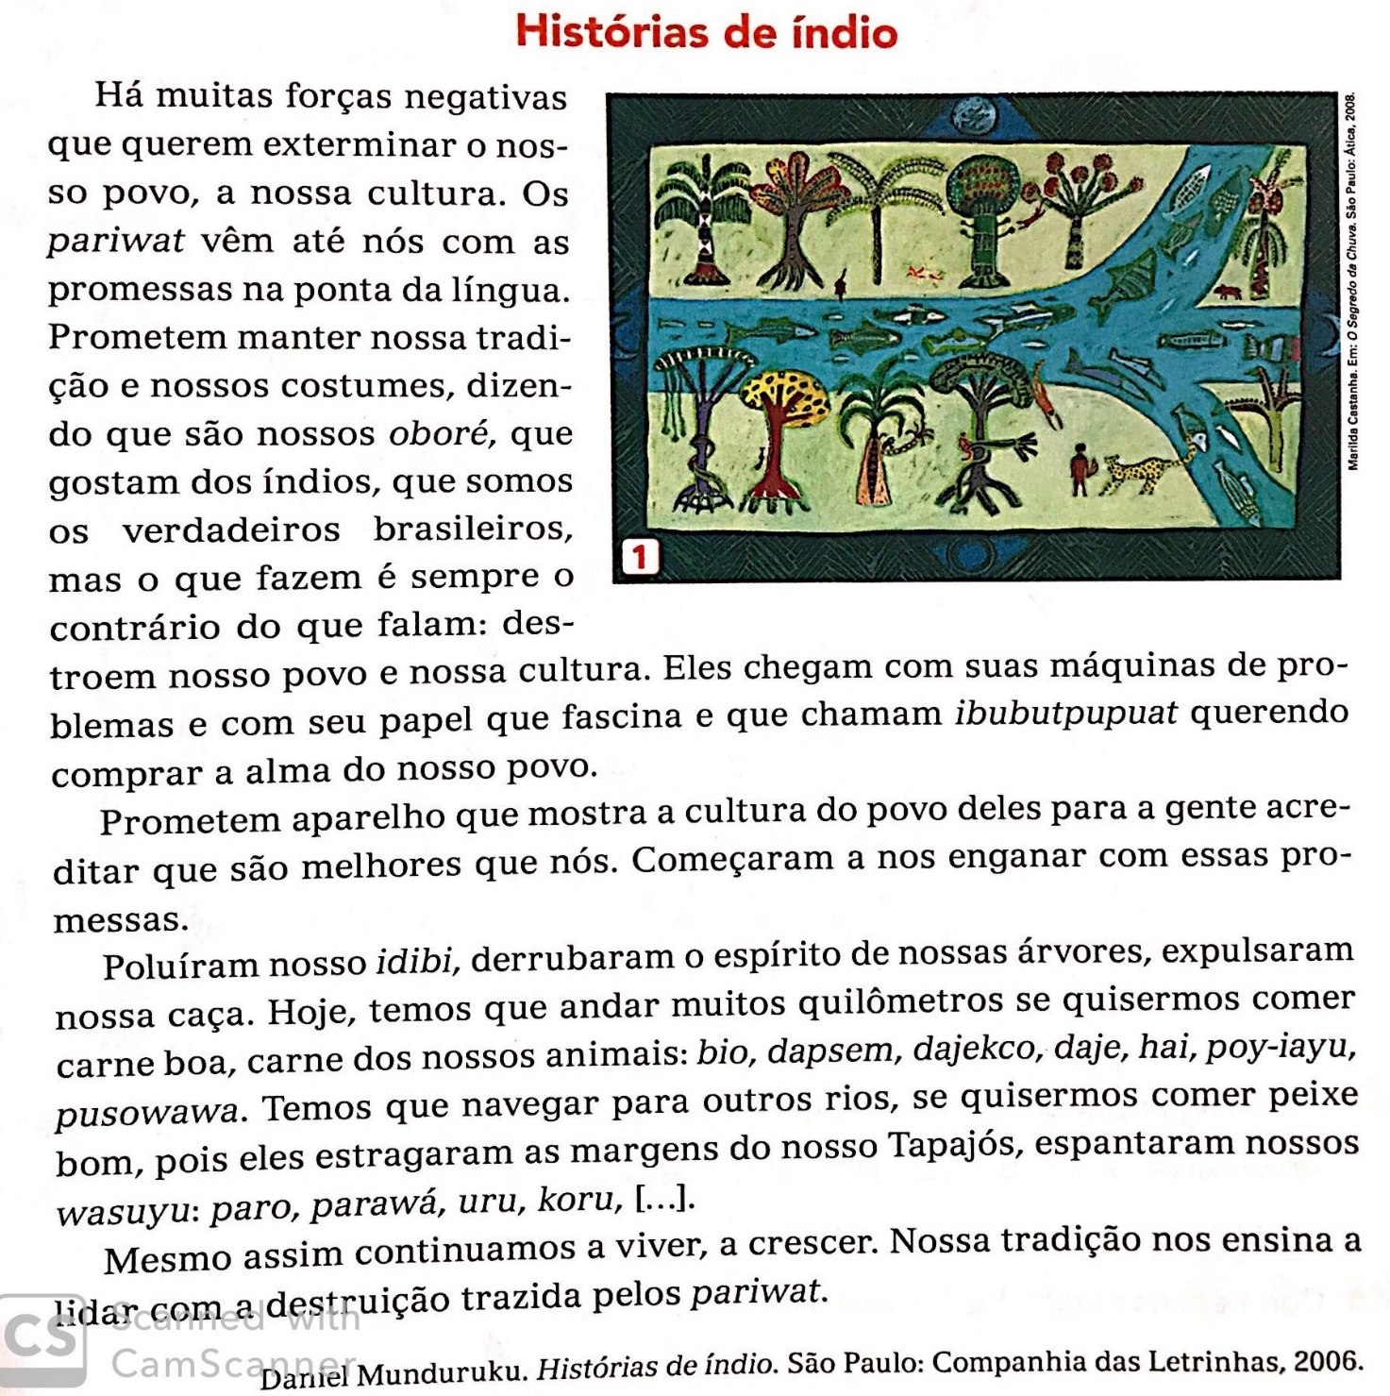
Hoje são muitos os problemas que os indígenas brasileiros têm de enfrentar para manter suas terras e sua maneira de viver, com seus costumes e tradições. Leia o texto a seguir sobre o povo Munduruku.

• Conheça o significado das palavras diferentes que aparecem no texto:

MUNDURUKU | SIGNIFICADO
Pariwat | Homem branco
Oboré | Amigo
Ibubutppuat | Dinheiro
Idibi | Água; rios
Bio | Anta
Dapsem | Veado
Dajekco | Caititu
Daje | Queixada
Poy-iayu | Macacos
Pusowawa | Quati
Wasuyu | Pássaros
Paro | Urutau
Parawá | Arara
Uru | Maracanã
Koru | Curica
hai | Paca

- De acordo com Daniel Munduruku, quais são as forças negativas que querem exterminar o povo indígena?

- Explique, com suas palavras, como os índios descrevem as atitudes do homem branco.

- De acordo com o texto, qual é a situação do indígena hoje?

- Faça uma pesquisa sobre as contribuições indígenas para a cultura brasileira.

- Utilize no mínimo três fontes diferentes para a pesquisa.
- Organize sua pesquisa em forma de texto (com as próprias palavras; evite copiar e colar direto de sites, se necessário produza o texto no caderno e depois o encaminhe por foto).
- Acrescente imagens sobre o que você relatou.
- Anote no fim de seu trabalho, quais foram essas fontes.

